 **国培计划工作简报**

2018第 期（总第 期）

主办：安徽师范大学 2018年7月5日

**梅雨时节齐聚师大　培训隆重扬帆启航**

正当梅雨季节之时，2018年7月3日参加国培（2017）中职院校教师素质提高计划国家级培训班主任项目培训班在我校花津校区正式开班，来自安徽省各市县的100多名中职一线班主任将在此进行为期10天的集中培训。

安徽师范大学教科院行政副院长何海燕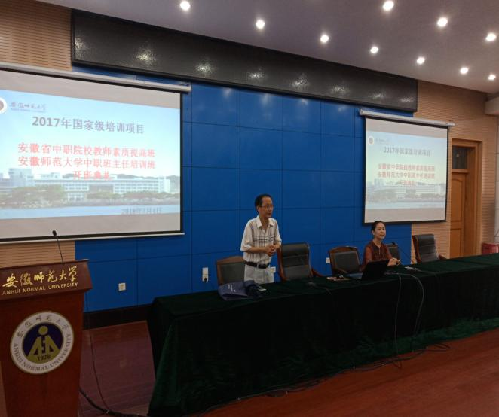出席开班典礼。在开班典礼上安徽师范大学教科院院行政副院长何海燕作了热情洋溢的讲话。来自宣城的中职班主任吕慧作为学员代表表达对此次培训的期待。

在开班典礼之前，在班主任梅养宝老师的精心地安排下入住、报道；来自安徽省各市县的100多名中职一线班主任齐聚会议中心第三报告厅。班主任梅养宝老师向各位学员作了此次培训安排的详细介绍，学员之间也作了互相介绍。来自宣城的杜永祥老师当选为本次培训班班长。

4日至12日国培（2017）中职院校教师素质提高计划国家级培训班主任项目班将围绕“职业教育前沿、岗位核心素养和专业成长等方面”进行了研修学习，邀请了14位省内外高校知名教授将用精彩讲座和案例分析深刻阐述了“中职班主任在学生学习过程中的重要性，同时也让我们参训的中职班主任感受到肩上的压力沉重了许多，中职班主任基本功素养和班主任专业化能力提升迫在眉睫”。相信会让各位学员收获颇丰。

本次培训将加大现场观摩研讨和班级的活动所占的课程比重，同时对中职教育发展的动态和前景进行多维度的解读，力争加快中职班主任观念的转变，努力促使自身素质和管理技能的培养和提高，相信此次培训能够圆满成功。

**国培的第一次班会**

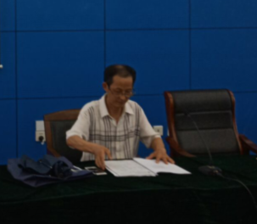国培第一天，国培（2017）中职院校教师素质提高计划国家级培训班主任项目培训班召开了一次别开生面的班会，班主任梅养宝老师主持了这次会议。

梅老师首先介绍了这次国培的主要活动安排，包括课程设置、考核办法、用餐等事项，特别强调在培训期间的安全问题。从梅老师亲切的话语中，我们深深地感到大家庭的温馨。接下来，张老师安排每位学员用简洁的语言介绍自己。同学们的介绍绘声绘色，有的来自名人故乡，有的来自旅游景点，……大家畅所欲言，班级气氛活跃，不时发出阵阵掌声。之后，梅老师成立了由班长、宣传委员、学习委员组成的班委会，并召开了第一次班委会。会上，建立了班级QQ群，宣传组长负责收集信息，定期出国培简报，学习委员负责将授课老师的课件拷下来，发到群里，供大家学习。

班会虽然不长，但生动有趣、情意浓浓，将本班一百多名学员的生活、学习安排得井井有条，同时大家也增进了了解，融洽了感情。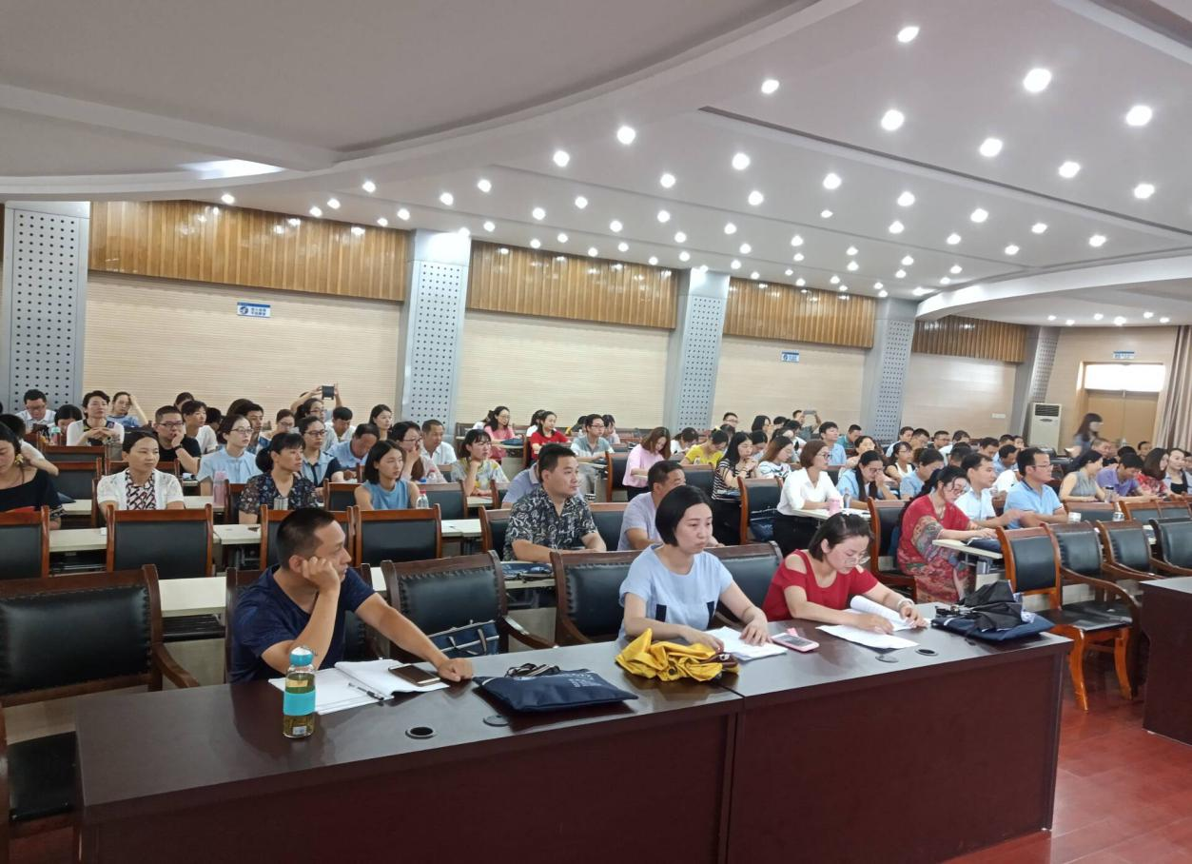

**在 途 中**

不知不觉间，为期十天的中职院校教师素质提高计划国家级培训班主任项目培训班培训学习已过去四分之一，回想起来真是有点余味无穷的感觉。细细品味，感觉既忙碌又充实，不能用言语来表达。虽然很忙很累，但收获颇多，感触很深。

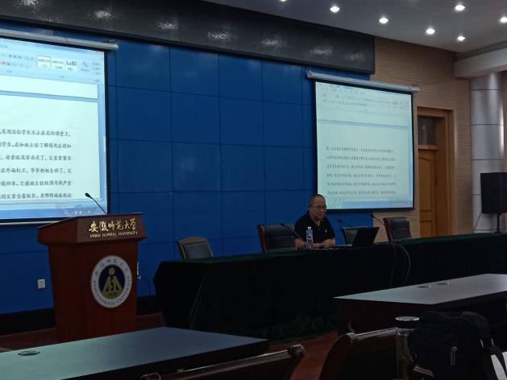在第一阶段学习中，每一位老师的讲座都给我带来深深的感触，也给了我很多启示。既让我意识到作为一名中职班主任的不足之处，也让我感到作为一名中职班主任的荣耀。安师大教科院周兴国教授由理论到实践，由自身的经历到当前的中职教育形式，激情而又风趣地为我们上了一堂旨在“如何教育中职学生、热爱中职学生；如何与学生一同成长，同时在成长的过程中发现诊断分析与管理中职学生”的精彩讲座。从周兴国教授这里，我领悟了要以中职学生为主体的真正意义，明白了作为中职班主任要不断提高自己的专业能力，学会学习，学会做事，更要学会思考。因为一个人的立场和观点，取决于一个人的人生经历和经验。只有提高自己师德修养，才会去尊重学生，最终得到学生的尊重。周兴国教授的讲课引起了我们听课老师的共鸣。（国培（2017）中职院校教师素质提高计划国家级培训班主任项目培训班 杜永祥）

**报 送：教育部项目办、省教育厅项目办**